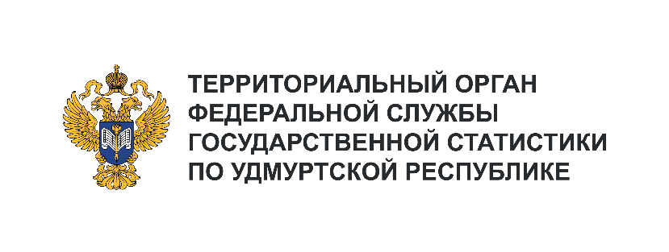
Пресс-служба Удмуртстата
Телефон: +7 (3412) 69-50-35
e-mail: 18.01.2@rosstat.gov.ru

Информационное сообщение для СМИ
26 апреля 2024, Ижевск
Всемирный день охраны труда

Всемирный день охраны труда отмечается ежегодно 28 апреля. В 2024 году центральной темой заявлено влияние изменения климата на безопасность и гигиену труда.
Безопасный труд – это основа полноценной жизни человека. В организациях Удмуртской Республики, подлежащих обследованию (сельское и лесное хозяйство, охота, рыболовство
и рыбоводство, добыча полезных ископаемых, обрабатывающие производства, обеспечения электрической энергией, газом и паром, кондиционирования воздуха, водоснабжение
и водоотведение, организация сбора и утилизация отходов, деятельность по ликвидации загрязнений, строительство, транспортировка и хранение, деятельность в области информации и связи) в 2023 году 62,6 тыс. человек были заняты на работах с вредными и (или) опасными условиями труда, причем две трети из них – в сфере обрабатывающих производств, преимущественно на производстве готовых металлических изделий, кроме машин и оборудования.
Каждый второй работник трудился под воздействием шума, ультразвука воздушного, инфразвука, каждый третий – химических факторов, каждый восьмой – вибрации.
Тяжесть трудового процесса (высокая нагрузка на опорно-двигательный аппарат
и функциональные системы организма) испытывали 22% или 37 тыс. работников, а напряженность (преимущественная нагрузка на центральную нервную систему, органы чувств и эмоциональную сферу труда) – 2% или 4 тыс. работников.
На местах, где на человека воздействуют вредные и опасные производственные факторы, две трети работающих – мужчины.
Традиционно в организациях добычи полезных ископаемых 63% работников заняты на работах
с вредными и (или) опасными условиями труда, при этом 94% занятых на этих работах – мужчины.
Правом на оплату труда в повышенном размере пользовалась 61 тыс. человек (97%
от численности работников занятых на работах с вредными и (или) опасными условиями труда), дополнительного отпуска – 29 тыс. человек (47%), получали бесплатно молоко или другие равноценные пищевые продукты – 15 тыс. человек (24%), работали в режиме сокращенного рабочего дня – 5 тыс. человек (8%).
Право на пенсию на льготных условиях имели 24 тыс. человек (15% от общей численности работающих).

